Megoldókulcs Forradalmak kora

I/1. feladat - 1 pont
a) Sokféle technikai újítás terjedt el rövid idő alatt.
I/2. feladat – 1 pont
a) Azóta már több ipari forradalom megvalósult. Jelenleg is épp egy ilyen korszakban élünk, ahol a számítástechnika, a mesterséges intelligenciával, a robottechnikával nagymértékű változást hoz az emberek életében.
II/1. feladat – 3 pont
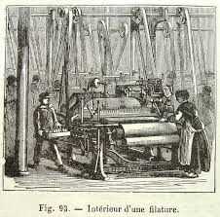
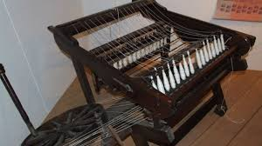
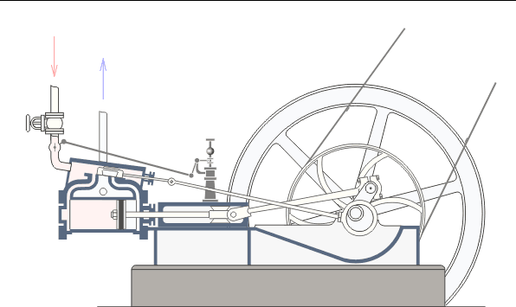
szövőgép
fonógép
dugattyú
gőzgép

céh | manufaktúra | céh és manufaktúra is | manufaktúra és gyár is | gyár
B, C, G | H | E | A | D, F
II/2. feladat – 8 pont

Minden helyesen beírt betűjel 1-1 pont. Ha egy betű több helyen is szerepel, akkor sem jár érte pont, ha a megfelelő helyre is került! Kisbetűk használata nem ront a megoldottságon.
III/1. feladat – 4 pont
állítás | következmény
Ipari forradalom találmányai | Megváltozik (felgyorsul) a mindennapi élet.
Egyre több vasra van szükség a vasúti sínekhez. | bányákat nyitnak és/vagy sok kohó fog működni
Egyre több település között építik ki a távíróvezetékeket. | könnyen lehetett üzenetet küldeni
villanyvilágítás és/vagy Edison új találmánya | Sötétben is lehet dolgozni, szórakozni.
sok gyárkémény füstöl | Füstös, koszos, büdös városnegyedek.

Minden helyesen, a lényeget megfogalmazó szöveggel kompatibilis válasz 1-1 pont.
III/2/A. feladat – 1 pont
a) A képen látható vonat 1825 előtt (vagyis a 19. század előtt) nem létezett, így kép sem készülhetett az előtt.
III/3/B. feladat – 1 pont
a) füstölő gyárkémények
IV/1. feladat – 3 pont
a) Angliában (Nagy-Britanniában) - 1 pont
b) igaz - 1 pont
c) 30%-al - 1 pont

V/1. feladat – 6 pont

a) öten - 1 pont
b) 4 órája - 1 pont

c) 1. Megtanult jól írni és számolni. - 1 pont
2. Valószínűleg hosszú, egészséges élet vár rá. - 1 pont
3. Kevesebb fizetést kapott, mint anyukája. - 1 pont
4. A bányatulajdonosnak megérte abban a korban gyerekeket alkalmazni. - 1 pont

V/2. feladat – 2 pont

.....3....Stephenson gőzmozdonya előszőr szállít árut.
... 2.... J. Watt gőzgépét szövőgépek hajtására használják.
.... 5..... Az angol parlament 1878-ban betiltja a 10 éven aluli gyerekek munkáját.
....4.... Párizs környékén is egyre több vasút épül.
....1.... Kolumbusz felfedezi Amerikát.
Csak a helyes sorrend esetén adható meg a 2 pont. Részpont nem adható!

VI/1. feladat – 3 pont

a) gazdasága lemaradt és/vagy túl sok pénzt költött - 1 pont
b) sok a szegény - 1 pont
c) eredménytelen kormányzás - 1 pont

VII/1. feladat – 4 pont
a) megszüntették az árdrágulást és/vagy tömeghadsereget állítottak fel és/vagy legyőzték az ellenséget - két helyes leírás 2 pont, egy helyes leírás 1 pont, 2-nél több helyes leírás is két pont
b) túlzásba vitték a fenyegetéseket és/vagy erőszakosan gyakorolták a hatalmukat és vagy sok embert igazságtalanul kivégeztek vagy börtönbe zártak - két helyes leírás 2 pont, egy helyes leírás 1 pont, 2-nél több helyes leírás is két pont

VIII/1. feladat – 5 pont
a) H - 1 pont
b) H - 1 pont
c) I - 1 pont
d) I - 1 pont
e) H - 1 pont

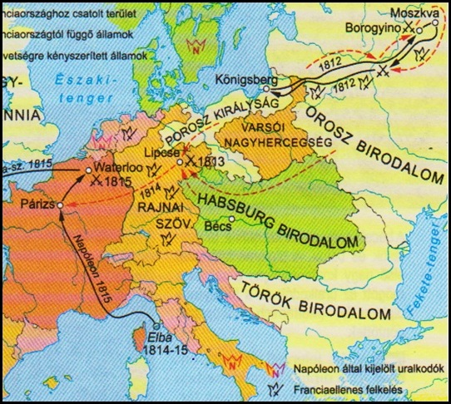
IX. feladat – 6 pont
F
E
A
C
D
B

Minden megfelelő helyre beírt betűjel 1-1 pont. Kisbetű használata nem ront a megoldáson.
Ha egy betűjel két helyen is szerepel, akkor sem fogadható el, ha a jó helyen is szerepel.

IX/2. feladat - 2 pont
...3...Napóleon császár lesz.
.. 1...Elkészül J. Watt jól működő gőzgépe.
.. 2...Nagy francia forradalom kirobbanása.
...4...Waterlooi csata.
...5.. Elindul az első gőzmozdony.
Csak a helyes sorrend esetén adható meg a 2 pont. Részpont nem adható!

Mindösszesen: 50 pont

